МБОУ СОШ № 72

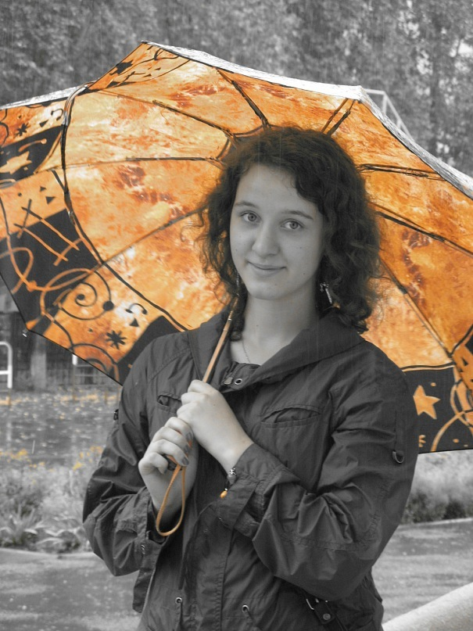

Эссе на тему:
« Моя законотворческая инициатива»

Выполнила : Редюк Полина
ученица 10 Б класса
Учитель: Покидова Ольга Ивановна

г. Липецк
2013
По законам РФ (Статья Конституции 104) право законодательной инициативы принадлежит Президенту Российской Федерации, Совету Федерации, членам Совета Федерации, депутатам Государственной Думы и т. д. На плечах тех, кто участвует в создании законов, лежит огромная ответственность. Их решение неизбежно влияет практически на все сферы общества, откликается в каждом из нас. Однако в российском обществе все еще достаточно много проблем и изъянов. Почему так происходит? Кто в этом виноват? Попытаемся разобраться. К сожалению, я не имею ни соответствующего образования, ни должного опыта в делах такого рода. Но, надеюсь, что мой взгляд на законы РФ с высоты 16-ти лет окажется в чем-то верным и даже несколько конструктивным. Объектом своих исследований я решила выбрать Уголовный кодекс Российской Федерации.
В первую очередь, хочется рассмотреть одну из самых серьезных и сложных проблем российского общества – проблему коррупции. В юридической литературе под определением «коррупция» подразумевают «подкуп, продажность государственных, иных служащих и на этой основе корыстное использование в личных либо узкогрупповых, корпоративных интересах официальных служебных полномочий, подкупаемых лиц, связанных с ними авторитета и возможностей, а равно получение каких-либо ненадлежащих преимуществ субъектами подкупа». Проще говоря, это получение лицом незаслуженных привилегий с помощью взятки другому, высокопоставленному, лицу. Разумеется, подобная ситуация не то что нехороша – на мой взгляд, она просто недопустима и преступна в приличном, цивилизованном обществе. Когда у власти стоят люди, для которых исход ситуации определяется не логическими аргументами, общепринятыми моральными нормами и справедливостью, а решается в пользу стороны с большим кошельком, это не просто плохо – это всерьез угрожает нормальному состоянию общества. Причем это не просто фигура речи, это реально существующий факт. Например, представьте себе такую ситуацию – государство выделило определенную площадь под постройку какого-либо здания. Существуют две фирмы, претендующие на эту землю – фирма А, которая планирует построить на этом месте новый детский сад (потому что в городе их нехватка, а другие здания устарели), и фирма Б, которая хочет занять эту площадь под постройку торгового центра, хотя в городе их уже уйма. Решение полностью зависит от определенного чиновника. Если рассуждать логически, то какой фирме вы бы отдали предпочтение? Я тоже думаю, что в этом случае детский сад нужнее. Однако фирма Б, подленько ухмыляясь, предлагает чиновнику кругленькую сумму. И вот результат – в городе появляется новый ТЦ, а старые детские сады лопаются от количества поступающих заявок.
По мнению ряда ученых, одним из существенных факторов, способствующих развитию коррупции в современном российском обществе является «наличие в действующем законодательстве определенных дефектов (расплывчатых формулировок, ошибок, коллизий, пробелов и проч.)» Кроме этого, как мне кажется, не менее серьезной причиной является излишняя мягкость законов по отношению к коррумпированным чиновникам. По статистике, в 2007 году из общего количества приговоренных к лишению свободы за кражу, условным оно было для 58% лиц, а при осуждении за получение взятки – для 78 %. Мне кажется, что наказание за такого рода проступки должно быть более суровым и не иметь лазеек, позволяющих избежать ответственности за получение взятки. Кроме того, я считаю, что за подобного рода нарушения законов (статьи УК РФ 141, 142, 170, 266 и т.п.) должны повлечь за собой наказание не только стороны, принявшей взятку, но и стороны, ее предлагавшей. Необходимым наказанием я считаю лишение свободы на определенный срок (не условное!), в зависимости от серьезности последствий, и обязательное лишение коррумпированного чиновника государственной должности и части имущества.
Другая серьезная проблема – воровство. В любых размерах оно наносит ощутимый удар и по благосостоянию граждан, и по бюджету государства. А если речь идет об особо крупных размерах? А если внезапно в государственном бюджете образуется огромная дыра? Если неизвестно куда пропадают миллионы, предназначенные для улучшения жизни граждан? Тут уж страдают все, от мала до велика. Как сказал знаменитый современный писатель Роман Злотников: «…как только они (деньги) приходят в реальную экономику, сразу образуется столько рук, пытающихся отщипнуть от них «свой» кусочек, что когда доходит до пенсии конкретной бабушки, зарплаты конкретного учителя, стоимости куска асфальта или мостового пролета, на них уже денег не хватает. Все раньше кончилось…»
Подобного рода нарушения также не должны оставаться безнаказанными. На мой взгляд, наказание за воровство должно быть достаточно суровым. Если же человек повторно привлекается за подобное преступление, то наказание должно быть еще жестче.
В заключение хотелось бы сказать, что судьба нашего государства, нашей страны находится в наших руках. Я ни в коем случае не имею в виду государственные перевороты и тому подобное - я говорю исключительно о человеке, его ответственности. Как говорится, все большое всегда начинается с малого, поэтому если человек не будет пренебрегать своими обязанностями, обязательствами перед страной, рано или поздно ситуация изменится – у власти станут честные, правдивые люди, превыше всего ставящие благо родной страны. Я верю в возможность изменения к лучшему – собственно, именно поэтому я и решила поучаствовать в этом конкурсе сочинений. Возможно, когда-нибудь мне захочется связать свою жизнь с политической деятельностью, получить соответствующее образование; может быть, я стану депутатом и смогу напрямую влиять на судьбу страны. А пока мне остается только смотреть на свою страну с высоты 16-ти лет… и надеяться.

